RÉPUBLIQUE DU CAMEROUN
Paix-Travail-Patrie
**********
Université de Yaoundé I
********** Ecole Nationale Supérieure Polytechnique
de Yaoundé (ENSPY)
**********
BP 8390 Tel/Fax: 222 22 45 47
Yaoundé, Cameroun

REPUBLIC OF CAMEROON
Peace-Work-Fatherland
**********
University of Yaounde I
********** National Advanced School of Engineering
of Yaounde (NASEY)
**********
BP 8390 Tel/Fax: 222 22 45 47
Yaounde, Cameroon

RAPPORT DE SYSTEME FORMEL
THEME : Diagnostic médical grâce à un chatbot WhatsApp
2024/2025

Membre du groupe :

- 22P012 NGONO NGUIETSI VANINA SYLLA
- 22P030 NGOUMI MAHATANG LORELLE
- 22P017 NGUI FRANCK STEVE
- 24P820 NEUSSI NJIETCHEU PATRICE EUGENE

Examinateur : Mr Tinku

TABLE DES MATIERES

Introduction 3
1. Étape Préparatoire : Configuration de l'Environnement 4
a. Création de l'Environnement Virtuel 4
b. Installation des Dépendances 4
2. Mise en Place du Projet Django 5
a. Configuration des Paramètres 5
b. Définir les Routes 5
3. Intégration de l'API Twilio 6
i. Créer un Compte Twilio 6
ii. Installer Twilio 6
4. Développement du Moteur d’Inférence 7
5. Déploiement avec Ngrok 8
a. Télécharger Ngrok 8
b. Lancer Ngrok 8
c. ngrok http 5000 8
d. Configurer Twilio Webhook 8
6. Tests et Résultats 9
a. Tester le Chatbot 9
b. Exemple d'Interaction 9
Conclusion 10

Introduction
Ce projet vise à développer un chatbot médical accessible via WhatsApp. L'objectif est d'aider les utilisateurs à comprendre leurs symptômes de base, leur recommander de consulter un médecin si nécessaire, et éventuellement leur fournir des contacts professionnels.
Le développement du projet inclut :
- La création d'un environnement de développement Python.
- La mise en place d'un backend avec Flask ou Django.
- L'intégration de l'API WhatsApp de Twilio.
- Le développement d'un moteur d'inférence pour interpréter les symptômes décrits par l'utilisateur.
- Le déploiement du serveur local à l'aide de Ngrok pour permettre les tests.

- Étape Préparatoire : Configuration de l'Environnement
- Création de l'Environnement Virtuel
Un environnement virtuel Python est essentiel pour isoler les dépendances du projet. Voici les commandes utilisées :
  - Créer un environnement virtuel
Python -m venv chatbot_env

  - Activer l'environnement virtuel sur Windows

Chatbot_env\Scripts\activate
- Installation des Dépendances
Installer les bibliothèques nécessaires pour Flask, Twilio, et d'autres outils :
Pip Install flash twilio

- Mise en Place du Projet Django
Si Django était choisi comme Framework backend, voici les étapes résumées pour la mise en place :
Création d'un Projet Django :
Lancer un nouveau projet Django pour structurer l'application avec des fonctionnalités prêtes à l’emploi.
- Configuration des Paramètres :
Configurer le fichier settings.py pour inclure l'application créée et définir les options essentielles comme la base de données.
- Définir les Routes :
Ajouter les URL nécessaires dans urls.py pour connecter les fonctions de traitement des messages WhatsApp à des points spécifiques (par exemple, /webhook).
Cette étape est optionnelle puisque Flask a été utilisé dans ce projet. Django aurait apporté des avantages pour des fonctionnalités plus complexes ou une gestion avancée des utilisateurs et des bases de données.

- Intégration de l'API Twilio
  - Créer un Compte Twilio
  - Accéder à Twilio.
  - Configurer le WhatsApp Sandbox pour tester les messages.
  - Obtenir les identifiants nécessaires : SID du compte, Token d'authentification, et le numéro WhatsApp Sandbox.
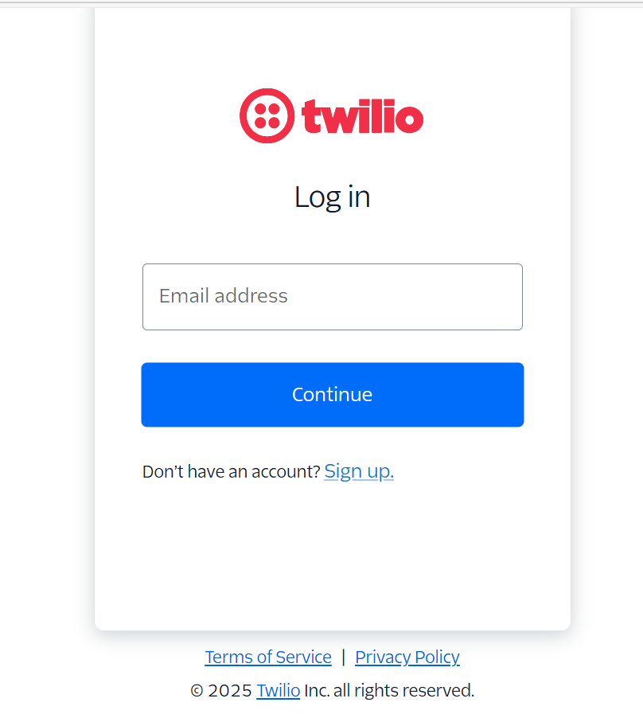
  - Installer Twilio
La bibliothèque Twilio est nécessaire pour interagir avec leur API :
pip install twilio
- Configuration dans le Code Twilio dans Flask (app.py)

- Développement du Moteur d’Inférence
Le moteur d’inférence permet d’analyser les symptômes décrits et de donner une réponse appropriée. Nous avons utilisé une structure simple de dictionnaires.

Exemple de Code
symptoms_diagnosis = {
"mal de tête": "Vous souffrez peut-être de stress ou de déshydratation.",
"fièvre": "Cela pourrait être un signe d'infection. Consultez un médecin.",
"toux": "Vous pourriez avoir un rhume ou une grippe. Reposez-vous bien."
}

@app.route("/webhook", methods=["POST"])
def webhook():
incoming_msg = request.form.get('Body', '').lower()
response = MessagingResponse()
message = response.message()

# Identifier les symptômes
for symptom, advice in symptoms_diagnosis.items():
if symptom in incoming_msg:
message.body(advice)
break
else:
message.body("Je ne peux pas diagnostiquer ce symptôme. Consultez un médecin.")

return str(response)

Logique
- Les symptômes sont comparés à des mots-clés.
- Si une correspondance est trouvée, une réponse est envoyée.
- Sinon, le bot propose de consulter un médecin.

- Déploiement avec Ngrok
Ngrok est utilisé pour exposer le serveur local Flask/Django.
- Télécharger Ngrok
Depuis le site officiel : ngrok.com.
- Lancer Ngrok
- ngrok http 5000
Ngrok génère une URL publique, par exemple : https://abcd-1234.ngrok.io. Que l’on prendra et inséra dans le sandbox WhatsApp
- Configurer Twilio Webhook
  - Connecter cette URL à Twilio dans la section WhatsApp Sandbox.
  - Ajouter /webhook à l’URL :
https://abcd-1234.ngrok.io/webhook

- Tests et Résultats
- Tester le Chatbot
  - Envoyer des messages WhatsApp au numéro Twilio Sandbox.
  - Recevoir des réponses en fonction des symptômes décrits.
- Exemple d'Interaction
  - Utilisateur : J'ai mal à la tête.
  - Chatbot : Vous souffrez peut-être de stress ou de déshydratation.

Conclusion
Ce projet de développement d’un chatbot médical intégré à WhatsApp démontre comment la technologie peut être utilisée pour améliorer l'accès aux soins de santé et simplifier les interactions avec les utilisateurs. En combinant des outils tels que Flask pour la gestion backend, l'API Twilio pour la messagerie WhatsApp, et un moteur d'inférence pour l’analyse des symptômes, nous avons construit une solution fonctionnelle et adaptable.
Le processus de développement a commencé par la mise en place de l’environnement de travail, incluant l’installation de Python, la création d’un environnement virtuel, et l’installation des bibliothèques nécessaires. Nous avons ensuite développé l’application Flask pour gérer les interactions avec WhatsApp, intégré l'API Twilio pour envoyer et recevoir des messages, et utilisé Ngrok pour exposer le serveur local à Internet, rendant le chatbot accessible.
Un élément clé de ce projet a été le développement du moteur d'inférence, qui analyse les symptômes envoyés par l'utilisateur pour fournir des diagnostics probables et des recommandations de traitement. Les maladies, symptômes et traitements ont été soigneusement codifiés dans une base de connaissances pour permettre une prise de décision automatique.

